Clases anidadas.

- Clases definidas dentro de otra clase.

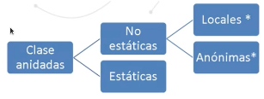

Se definen como class … {}
Dentro de la otra class … {}

ClaseExterna obj1 = new ClaseExterna();
ClaseExterna.ClaseInterna obj2 = obj1.new ClaseInterna();

Es decir, para instanciar a una clase interna, se debe crear un objeto de la clase externa.
Un objeto de la interna puede acceder a sus propios atributos, así como a los atributos del objeto de la clase externa que los instanció, y los estáticos de la externa.

- Clase interna estática.

Static class … {}

